**Instituto Tecnológico de Culiacán**

**Carrera:** Ingeniería en Sistemas Computacionales

**Materia:** Inteligencia Artificial

**Profesor:** Zuriel Dathan Mora Félix

**Tarea: Detección de Spam con razonamiento monótono y no monótono**

**Grupo:**

11:00 AM – 12:00 PM

**Equipo:**

García Pérez José Ángel

Verdugo Bermúdez Sebastián

**Captura de Pantalla de evidencia (Ejecución)**

Aquí por ejemplo probamos un correo de Amazon de ejemplo que manda confirmación cuando una orden se ha realizado con éxito, y no es spam. El detector lo reconoció correctamente.

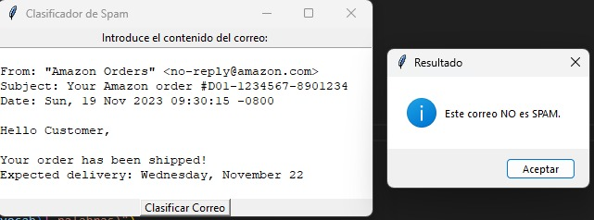

En este otro ejemplo probamos un correo spam donde muestra que el destinatario gano un premio que claramente es spam. El detector lo reconoció correctamente

